Android OBB文件制作说明

什么是obb文件
Obb文件是指APK扩展文件（APK Expansion Files），
发布在Google play上面的apk，其大小不能超过官方限定的100M，但实际上，我们的游戏基本都会大于100M，那么怎么办呢？对于超过100的部分，Google提供另外一种方式解决，即APK扩展文件（APK Expansion Files）。

如何上传obb文件
发布的时候，除了需要上传apk之外，还需要上传扩展文件，扩展文件上传之后，Google会强制改名为main.versioncode.packagename.obb，故称之为obb文件，因为其后缀为obb。

制作说明（贵方只需完成制作obb文件这一步）
扩展文件的制作很简单，只要把超过100M的部分（一般是游戏图片，资源等）打包压缩为一个压缩文件或者其他格式的文件（只要自己的程序能识别）即可（有些开发工具能自动生成，比如unity3D），不管什么样的文件，上传之后，Google会强制改名为main.versioncode.packagename.obb

网上的一些资料，仅供参考，具体情况请根据自身开发工具制作：
http://www.cnblogs.com/crazii/p/3512657.html

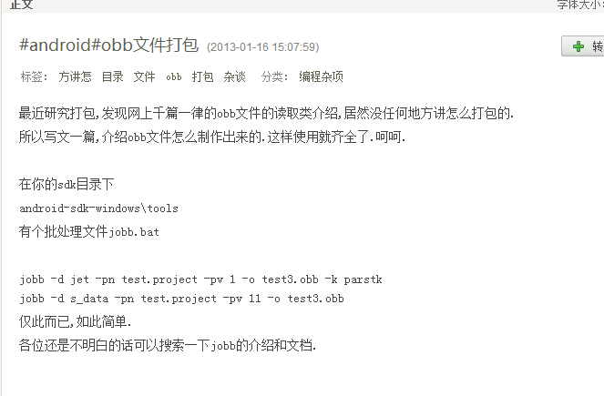

贵方制作出OBB文件后，应交付我方如下图所示的 一个APK和一个OBB文件：
请注意obb命名规则：main.versioncode.packagename.obb
Obb 安装路径：Android/obb/ packagename

下载
Obb文件会在Google play商店下载apk的时候一起下载，程序无需处理下载过程，下载完之后该文件在存放在<shared-storage>/Android/obb/<package-name>/ 目录下面，文件名为main.versioncode.packagename.obb

如何读取扩展文件的内容
跟资源从服务器下载一样，Google只是提供一个下载扩展资源的通道，并无其他特别之处。下载了obb这个文件之后，游戏程序可以自由处理（解压、读取资源、复制、重命名等）这个文件，以方面加载相关内容到游戏

使用Google扩展文件与服务器下载资源的比较
两者对游戏资源下载的实质是一样的。
使用Google提供的扩展资源文件下载方式有如下好处：
- 玩家安装游戏的时候，Google商店下载完成后即可直接进入游戏，增加转化率
- 通过Google商店下载，网络稳定
- 不用进入游戏后又等待漫长的资源下载过程，增加玩家第一次玩游戏的体验，还是增加增加转化率

使用Google扩展文件还需要使用游戏资源服务器吗
答案是需要的，两者配合的。Obb资源下载只是为了玩家 第一次 安装游戏启动的时候不需要下载过多的文件，但是平时游戏需要的热更新还是要通过游戏资源服务器下载更新

